Методичка
для формирования электронных документов (ЭД) по подготовке к отопительному периоду 2025/26 гг.
- ЭД формируются на USB-носителе.
- USB-носитель предоставляется куратору по направлению. (в случае отсутствия куратора предоставляются в департамент городского хозяйства администрации городского округа Тольятти по адресу: ул. Карла Марка, 42, кабинет 111 (социальная сфера) кабинет 215 (жилищный фонд)).
- В ЭД потребителя основная папка должна иметь краткое наименование организации (см. рисунок 1);
Рисунок 1. ПРИМЕР кратких наименований организации
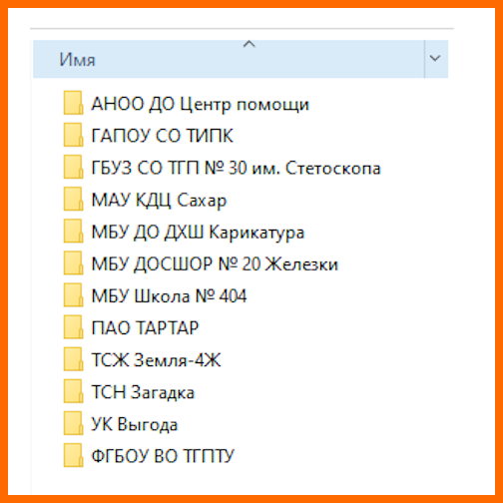

- В составе основной папки лежат папки объектов, наименование должно придерживается сокращенному варианту адреса (см. рисунок 2);
Рисунок 2 ПРИМЕР списка адресного перечня
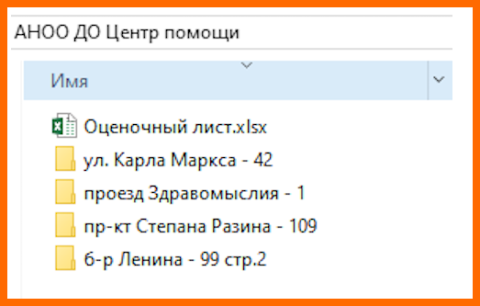

- В папке объекта расположены файлы в PDF формате с названием проверяемого пункта (см. рисунок 3). При этом если по пункту предполагается несколько документов (актов, приказов, договоров и т.п.) то ЭД должны быть вложены в один PDF файл;
- На USB-носителе не должно присутствовать НИКАКИХ ЛИШНИХ ФАЙЛОВ;
- Допускается формирование ЭД в облаке (например, Яндекс Диск) при договоренности с куратором по направлению.

Рисунок 3. Документы по объекту с названием проверяемого пункта
